**ÚVOD**

Hlavné mesto je obrazom celého štátu a infraštruktúra je jeho neoddeliteľnou súčasťou. Mestská hromadná doprava je nevyhnutným spôsobom prepravy pre každé mesto, pre Bratislavu obzvlášť, keďže naše hlavné mesto nemá vybudované mestské podzemné dráhy.

MHD pomáha nielen ľudom, ktorí nevlastnia osobné vozidlá, ale aj zdravotne znevýhodneným a účastníkom cestovného ruchu. Navyše minimalizuje počet aut v meste, čím odbremeňuje mesto od dopravných zápch. Prispieva k ekologickej preprave v meste a v niektorých prípadoch môže byť mestská hromadná doprava najrýchlejším a najekonomickejším spôsobom prepravy.

Aby bolo cestovanie verejnou dopravou komfortné a cestujúci viac motivovaní, kľúčovú rolu zohráva presnosť spojov, vysoká frekvencia spojov, hustota rozsadenia zastávok, minimálna nutnosť peších presunov medzi zastávkami, pohodlnosť cestovania a mnohé iné faktory.

Študent informatiky je schopný prispieť k zefektívneniu MHD vytvorením aplikácie, ktorá bude ponúkať čo najpresnejšie vyhľadávanie spojov, okolitých zastávok a prispeje k celkovému sprehľadneniu hromadnej dopravy.

Aktuálne sú dostupné mnohé aplikácie, ktoré poskytujú spomínané funkcionality. Okrem možnosti vyhľadávania spojov ponúkajú aj priamu kúpu cestovného lístka, sledovanie pohybu vozidiel v reálnom čase, ako aj informáciu o možnosti prestupu na prímestskú dopravu. Avšak vyhľadávanie je realizované nad statickými cestovnými poriadkami.

Dopravný podnik Bratislava disponuje informáciami o aktuálnych polohách vozidiel, z čoho vie určiť meškanie jednotlivých spojov. Tieto informácie sú zobrazené na elektronických tabuliach na vybraných zastávkach. Prečo nevyužiť tieto dáta na spresnenie vyhľadávania spojení?

Rozhodli sme sa vytvoriť aplikáciu, ktorá bude pri vyhľadávaní cesty prihliadať na aktuálnu dopravnú situáciu. Zároveň chceme vytvoriť túto aplikácie pre široké spektrum cestujúcich. Vieme, že existujú cestujúci, ktorí preferujú minimálny počet prestupov, iní hľadajú najrýchlejšiu cestu do cieľa a sú aj takí, ktorí potrebujú na svoj presun nízkopodlažné vozidlá. Preto táto aplikácia bude poskytovať alternatívne optimálne cesty.

Práca popisuje priebeh vývoja aplikácie a je rozdelená do štyroch kapitol.

V prvej kapitole sú zhrnuté poznatky, ktoré sme nadobudli štúdiom zaujímavých vedeckých článkov,

ako aj skúmaním funkcií už existujúcich aplikácií na vyhľadávanie ciest v bratislavskej mestskej hromadnej doprave. V literatúre sa vyhľadávanie ciest často spája s Dijkstrovým algoritmom.

Spomíname aj algoritmus A* spolu s jeho rôznymi optimalizáciami a modifikáciami. Jedna z modifikácií sa dokonca zaoberá časovými dátami a počíta s multimodalitou dopravnej siete. Pri grafových algoritmoch sú často spomínané aj minimalizácie prehľadávaného priestoru, ktoré by mohli zrýchliť beh algoritmu. Zmieňujeme sa aj o takej literatúre, ktorá by nám mohla pomôcť s vyhľadávaním alternatívnych ciest. Spomedzi všetkých algoritmov na vyhľadávanie ciest nás napokon najviac zaujal negrafový algoritmus RAPTOR, čo je skratkou pre Round bAsed Public Transit Optimal Router. Ako aj z názvu vyplýva, je určený na vyhľadávanie ciest v sieti verejnej dopravy. V tejto kapitole popisujeme jeho základnú verziu, ale aj vylepšenú verziu, ktorá sa zaoberá vyhľadávaním alternatívnych ciest. Výhodou algoritmu je, že je prispôsobiteľný, aby spracovával aj dynamické dáta.

Druhou kapitolou je kapitola Návrh, v ktorej vysvetľujeme, ako sme sa rozhodli vytvoriť našu aplikáciu z pohľadu funkcií, vyhľadávacieho algoritmu, dát a architektúry. Popisujeme funkcie, ktoré bude aplikácia cestujúcim ponúkať, pričom sme sa inšpirovali existujúcimi aplikáciami a vlastnými skúsenosťami. V tejto kapitole objasňujeme výber algoritmu na vyhľadávanie ciest. Vybraným algoritmom je RAPTOR algoritmus, ktorý modifikujeme, aby sme dosiahli požadované funkcie aplikácie. Ďalej spomíname, ako sme analyzovali dáta statických cestovných poriadkov a popíšeme formát GTFS, v ktorom sú uložené. Okrem dát statických cestovných poriadkov nám Dopravný podnik Bratislava poskytol aj dáta o meškaní vozidiel. Ďalej načrtneme, ako budeme ukladať dáta do databázy a do dátovej štruktúry pre algoritmus. V neposlednom rade popisujeme aj návrh architektúry systému.

V kapitole Implementácia približujeme technológie, ktoré sme použili pri vývoji aplikácie. Spomíname riešenie problémov, ktoré vznikali pri importovaní a spracovávaní statických dát a dát o meškaní. Popíšeme akým spôsobom je implementovaná dátová štruktúra a ako do nej ukladáme dáta o meškaní vozidiel. Pre správne fungovanie aplikácie bolo potrebné simulovať čas v minulosti, keďže poskytnuté dáta mali platnosť v roku 2018. Ďalej ukazujeme implementáciu niektorých kľúčových častí RAPTOR algoritmu. Poskytujeme na ukážku časti kódu, ktorými sme obohatili algoritmus, aby prihliadal na preferencie zadané používateľom. Približujeme aj problémy, ktoré vznikali pri implementácii na klientskej strane.

V poslednej kapitole spomíname testovacie dáta, ktoré sme vytvorili na overenie správnosti vyhľadávacieho algoritmu. Na ukážkach vyhľadaných ciest približujeme, ako sa algoritmus postupne vyvíjal a ako sa podľa toho menil zoznam vyhľadaných ciest. Ukazujeme, ako sa algoritmus vysporiadal s pridanými používateľskými preferenciami a ako dokázal prihliadnuť pri výpočte na meškanie spojov. Keďže nás nezaujíma jedna najkratšia cesta, ale viacero optimálnych alternatív, ukážeme aj, ako vyzerá zoznam vyhľadaných ciest po filtrovaní.

**ABSTRAKT**

Diplomová práca popisuje proces vývoja/vývojprogresívnej webovej aplikácie na vyhľadávanie ciest v bratislavskej mestskej hromadnej doprave. Aplikácia pri vyhľadávaní ciest prihliada na aktuálne meškanie vozidiel. Nehľadá len jednu najkratšiu cestu, ale ponúka cestujúcim alternatívne optimálne cesty a možnosť navolenia rôznych preferencií. Medzi jej ďalšie funkcionality patrí vyhľadávanie cesty z aktuálnej polohy cestujúceho. Zobrazenie všetkých liniek a ich trás je tiež súčasťou tejto aplikácie. Možnosť zvolenia zastávok priamo z mapy je jej ďalšou funkciou.

Kľúčovou súčasťou diplomovej práce je aj výber vhodného vyhľadávacieho algoritmu, ktorý sa dokáže vysporiadať s časovo závislými dátami, alternatívnymi cestami a multimodalitou hromadnej dopravy.

Našou voľbou je negrafový RAPTOR algoritmus, ktorý sme prispôsobili, aby sa vedel vysporiadať s dynamickými dátami a aby vedel spracovať preferencie vyhľadávania.

Kľúčové slová: RAPTOR algoritmus, hľadanie optimálnej cesty, multimodalita, alternatívne cesty, progresívna webová aplikácia

**ABSTRACT**

Diploma thesis ...

Application take into consideration actual delay of vehicles while searching paths.

Application is not searching for only one shortest path, but it is providing alternative optimal paths as well as possibility to choose between variety of searching preferences.

Key part of diploma thesis is also selection of applicable searching algorithm which can deal with time dependant data and searching alternative paths.

Our choice is non-graph RAPTOR algorithm, which we modified to handle dynamic data and searching preferences.

Key words: RAPTOR algorithm, optimal path finding, multimodality, alternative paths, progressive web application

**POĎAKOVANIE**

Chcela by som sa poďakovať vedúcemu mojej diplomovej práce doc. RNDr. Milanovi Ftáčnikovi, CSc. za jeho cenné rady, pripomienky, ústretový prístup a usmerňovanie pri tvorbe diplomovej práce. Moja vďaka patrí aj Mgr. Ľuborovi Illekovi za jeho čas a rady. Za poskytnutie dát ďakujem Dopravnému podniku Bratislava.

**TESTOVANIE**

V kapitole Testovanie sa budeme snažiť ukázať schopnosť aplikácie vyhľadávať optimálne cesty s prihliadnutím na meškanie. Správnosť vyhľadaných ciest sa dokazuje ťažko, keďže nemáme k dispozícii porovnateľné dáta. Existujúce aplikácie vyhľadávajú cesty bez prihliadnutia na meškanie a keďže neumožňujú vyhľadávanie do ďalej minulosti, nevieme porovnať ani vyhľadané cesty bez prihliadnutia na meškanie.

Vyhľadávací algoritmu sme testovali postupne. Najskôr algoritmus hľadal len jednu najkratšiu cestu, následne prihliadal aj na zadané používateľské preferencie. Ďalej sme algoritmus prispôsobili tak, aby ponúkal viacero alternatívnych ciest, pričom všetky sú optimálne a na záver bol algoritmus upravený, aby prihliadal aj na meškanie vozidiel.

Dáta získané od Dopravného podniku Bratislava sú príliš robustné a kontrola algoritmu človekom nad týmito dátami bola nemožná. Vytvorili sme preto testovaciu sadu dát, nad ktorými sme spúšťali vyhľadávanie. Testovacie dáta sme bližšie spomínali v ..... . Pre lepší prehľad v testovacích dátach sme nakreslili schému liniek a vygenerovali cestovný poriadok. Algoritmus, ktorý vyhľadával nad testovacími dátami kontrolovali 3 cestujúci. Podľa ich názorov a skúseností sme vytvárali a upravovali filtre. Filtre slúžia na minimalizovanie množiny všetkých ciest, ktoré vedú zo skupiny začiatočných zastávok do konečnej skupiny zastávok na také cesty, ktoré sú optimálne.

V nasledujúcich ukážkach ukážeme ako sa menila množina vyhľadaných ciest v závislosti od vývoja algoritmu.

UKÁŽKY

1. Obmedzenie počtu prestupov (maximum sú 3 prestupy)

2. Filtrovanie len nízkopodlažních spojov

3. Maximálny čas pešieho presunu

4. Minimálny čas na prestup

5. Meškania

6. Alternatívne cesty

<https://docs.google.com/document/d/16KGd65FA5NOKIUwF1Zafce51BcNN_3kK07gkqRpuCAw/edit>

**MEŠKANIE**

V tejto ukážke môžeme pozorovať ako sa zmenila vyhľadaná cesta v závislosti od meškania.

Hľadáme cestu s vyhľadávacími parametrami na obrázku (a). Najskôr algoritmus hľadal len nad statickými cestovnými poriadkami. Našiel preto jednu najrýchlejšiu cestu na obrázku (b).

Po tom ako sme v algoritme začali prihliadať na meškanie vozidiel, zmenil sa aj výsledok vyhľadávania (obrázok ©).

Na obrázku (e) je riadok z dát o meškaní vozidiel, ktorý poukazuje na to, že v deň 5.2.2018 v čase 9:59 nadobudla linka 5 na zastávke Karlova Ves meškanie 1 minútu. Vyhľadávanie sme spustili 5.2.2018 v čase 10:00. Deň 5.2.2018 je v konfigurácii nastavený ako aktuálny dátum.

Jazda linky 5 príde na zastávku Botanická záhrada s meškaním a z toho dôvodu sa mení aj prestupná zastávka. Čas na prestup na zastávke Vysoká, Tchibo Outlet by bol 0 minút a v parametroch je predvolený minimálny čas na prestup 1 minúta. Prestupnou zastávkou sa preto stala zastávka Poštová, MARTINUS.

Všimnime si ešte označenie meškania. Meškajúci spoj má zafarbené časy červenou farbou. Po kliknutí na detail (obrátok (d) ) vidíme, aj hodnotu meškania spoja. Časy z druhého spoja sú čiernou farbou, pretože tento spoj ešte nevyrazil zo začiatočnej zastávky v čase vyhľadávania (10:00).

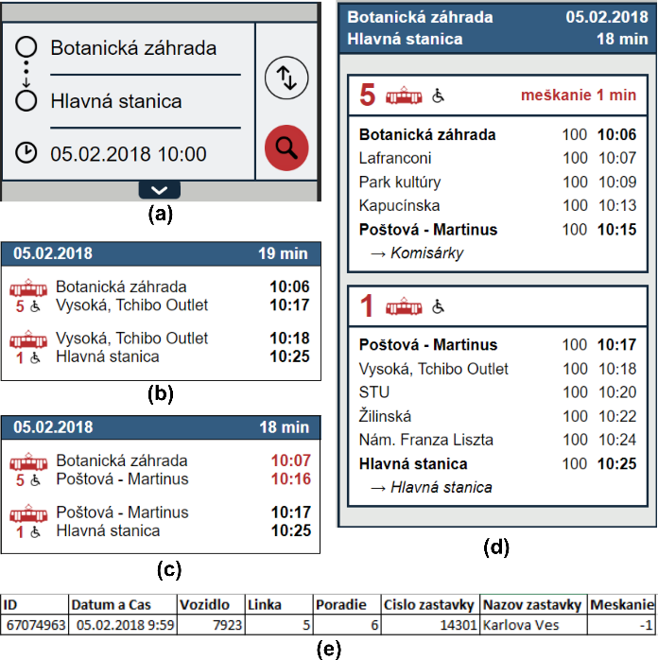

**ALTERNATÍVNE CESTY**

Na záver sme vylepšili vyhľadávanie tak, aby aplikácia cestujúcemu ponúkla vždy alternatívne optimálne cesty. Prihliadame už aj na meškanie spojov. Spustili sme vyhľadávanie s parametrami na obrázku (a). Povolili sme až 3 prestupy, aby sme mohli ukázať ako funguje filtrovanie ciest.

Doteraz aplikácia vracala len jednu najrýchlejšiu cestu a so zadanými parametrami by bola vyhľadaná cesta na obrázku (b).

Po vylepšení vyhľadávania nám vráti množinu ciest, ktoré sú na obrázku (c). Vidíme prvú najrýchlejšiu cestu s 2 prestupmi, druhú pomalšiu s jedným prestupom a tretiu s najneskorším časom príchodu do cieľa, ale bez prestupu.

Pri filtrovaní ciest je podmienka, že najrýchlejšiu cestu zobrazujeme vždy. Cesty z neskoršími príchodmi do cieľa zobrazujeme len vtedy, ak majú menej prestupov. Avšak nemôžu prísť do cieľa s veľkým rozdielom od najrýchlejšej cesty. Rozdiel v časoch musí byť menší alebo rovný, ako rozdiel počtu prestupov * x minút. V projekte sme si určili x = 5 minút.

Najrýchlejšou cestou je prvá cesta. Rozdiel v prestupoch prvej a druhej cesty je 1 a rozdiel v časoch príchodu do cieľa sú 3 minúty. (3 minúty <= 1*5 minút).

Rozdiel v prestupoch medzi prvou a treťou cestou sú 2 a rozdiel v časoch príchodu do cieľa je 8. (8 minút <= 2*5 minút).

Na obrázkoch (b) a (c) si môžeme všimnúť zafarbené časy zelenou farbou. Čo znamená, že jazda linky vyrazila z prvej zastávky a nemá žiadne meškanie. V detaile prvej cesty (obrázok (d)) môžeme vidieť označenie „včas“ pri nemeškajúcej jazde, ktorá už vyrazila z prvej zastávky.

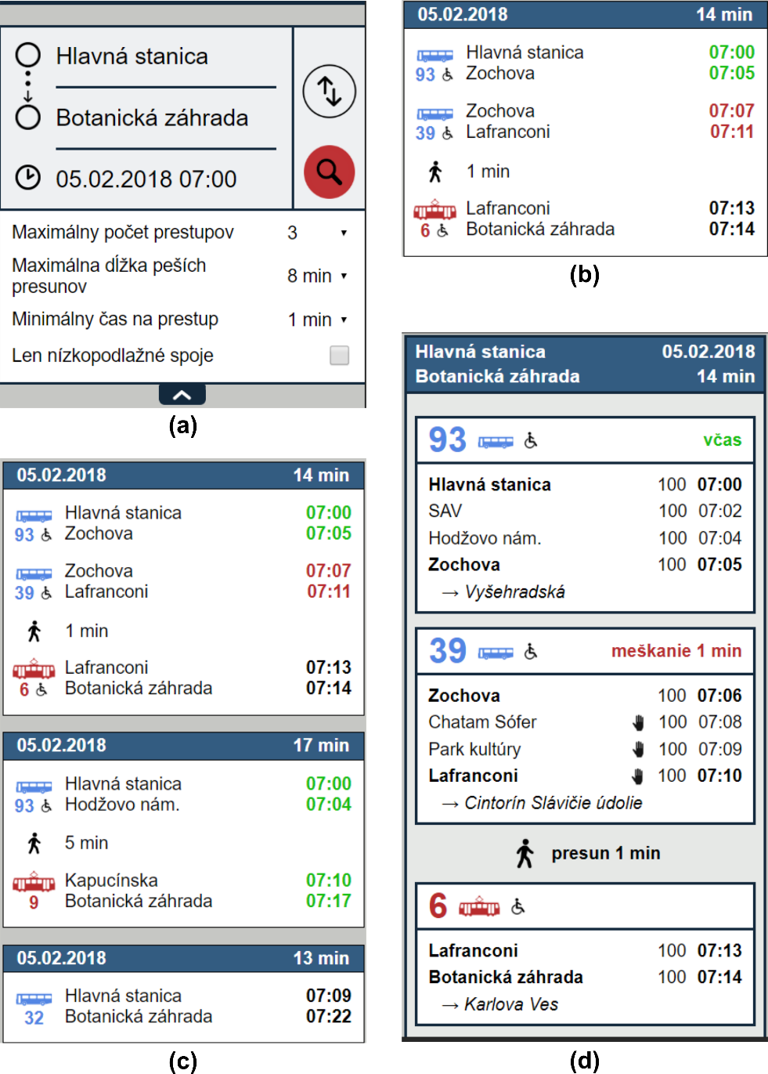

**MEŠKANIE A ALTERNATÍVNE CESTY**

V tejto ukážke ukážeme, aký má vplyv meškanie na zobrazenie zmenu optimálnych ciest

Na obrázku (a) vidíme vyhľadávacie parametre. Najskôr sme definovali v systéme aktuálny deň 4.2.2018. Získané meškania nemajú vplyv na vyhľadané cesty. Našli sme jednu cestu najviac vyhovujúcu a žiadne alternatívne optimálne cesty.

Potom sme zmenili dátum v systéme na 5.2.2018 a čas 6:00. Teraz už algoritmus prihliada na meškania, ktoré vznikli do 6:00. Jazda linky 5 má minútové meškanie (označené červenou farbou). Zaujímavé však je, že pribudla aj alternatívna cesta, ktorá nevyžaduje začiatočný peší presun. V predchádzajúcom hľadaní bola táto cesta odfiltrovaná. Potrebný peší presun na začiatku tiež penalizujeme ako prestup.

V prípade (b) bola priama cesta odfiltrovaná, pretože rozdiel v časoch príchodu do cieľa je väčší ako a rozdiel v počte prestupov * 5 minút. (6 minút <= 1*5minút).

V prípade (c ) je už rozdiel v časoch rovných 5 minút. Preto cesta s menším počtom prestupov nebola vyfiltrovaná.

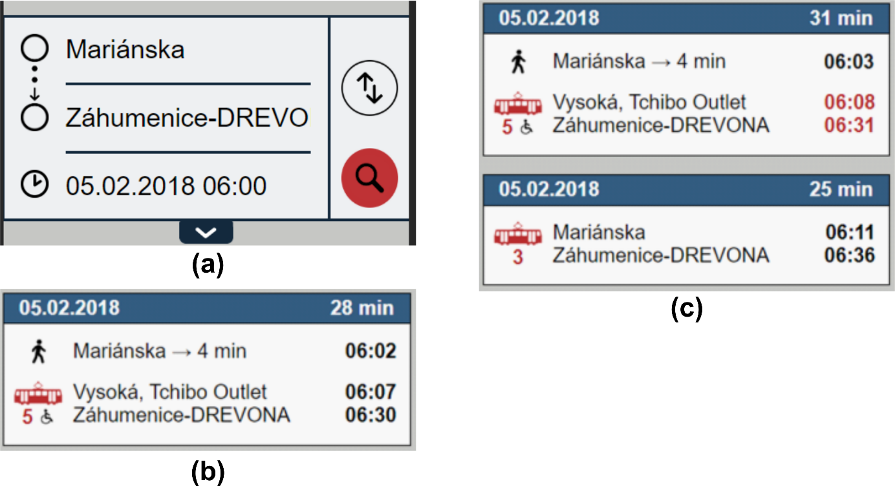

**ZÁVER**

Podarilo sa nám navrhnúť a naimplementovať aplikáciu na vyhľadávanie optimálnych ciest v MHD Bratislava. Dominantnou funkciou aplikácie je, že prihliada na aktuálnu dopravnú situáciu a pri vyhľadávaní ciest zohľadňuje meškanie vozidiel. Keďže cestujúci majú rôzne preferencie a optimálna cesta môže byť pre každého rôzna, aplikácia neponúka používateľovi jednu cestu ale alternatívne optimálne cesty. Aplikácia ponúkne používateľovi optimálne cesty do cieľa z jeho aktuálnej lokality. Používateľ vie zadať začiatočnú a cieľovú zastávku vybratím zo zoznamu zastávok v prípade, že pozná jej názov alebo si môže zvoliť zastávku z mapy. Okrem iného aplikácia ponúka aj vylistovanie všetkých liniek a ich trás.

Pred samotným návrhom a vývojom aplikácie sme študovali literatúru, ktorá sa venovala riešeniu rôznych otázok vznikajúcich pri riešení hľadania ciest vo verejnej doprave. Kľúčovým problémom bol najmä výber algoritmu na vyhľadávanie ciest. Problém hľadania ciest je najčastejšie označovaný ako grafový problém. Vo fáze štúdia zaujímavej literatúry sme narazili najmä na grafové riešenia hľadania cesty. Narazili sme na rôzne modifikácie a optimalizácie týchto algoritmov. My sme sa však zaujímali najmä o také algoritmy, ktoré sa dokážu vysporiadať s časovo závislými dátami, rôznymi typmi dopravných prostriedkov (módmi) a alternatívnymi cestami. Pri tvorení požiadaviek na aplikáciu sme sa inšpirovali podobnými existujúcimi aplikáciami, ktoré okrem vyhľadávania spojov ponúkajú rôzne iné funkcionality vylepšujúce cestovanie. Tieto veci bližšie spomíname v kapitole Východiská.

Napokon sme sa rozhodli pre algoritmus, ktorý využíva fakt, že mestská doprava jazdí po vopred určených trasách. Týmto algoritmom je RAPTOR algoritmus a jeho výhodou je, že je pomerne jednoducho prispôsobiteľný. Navrhli sme zmeny v algoritme, ktoré bolo nutné spraviť, aby algoritmus vedel pracovať s dátami, ktoré sme získali od Dopravného podniku Bratislava. Keďže algoritmus vyžadoval určitú formu dát, spracovali sme dáta tak, aby sme ich algoritmus vedel spracovať. ďalšie zmeny bolo nutné spraviť, aby algoritmus vedel pri vyhľadávaní zohľadniť používateľské preferencie. Po získaní množiny ciest sme navrhli filtre, ktoré minimalizujú množinu všetkých ciest zo štartovnej zastávky do cieľovej zastávka, na optimálne.

Vo fáze implementácie sme narazili na pár problémov s dátami, keďže nevyhovovali formátu , ktoré RAPTOR algoritmus vyžadoval alebo ak sme potrebovali priradiť meškanie konkrétnej jazde linky. Museli sme bojovať aj s veľkosťou dátovej štruktúry pre algoritmus alebo sa vysporiadať s historickými dátami. na klientskej strane vznikol problém, ako zobraziť zastávky na mape tak, aby to bolo čo najviac používateľsky prívetivé.

Aplikáciu sme aplikáciu v jednotlivých fázach vývoja. Algoritmus sme stále obohacovali o nové vylepšenia. Začali sme vyhľadávaním nad statickými cestovnými poriadkami, pokračovali sme prispôsobením algoritmu, aby vedel zohľadniť používateľské kritériá, ďalej sme vytvorili a aplikovali filtre na cesty, aby výsledkom boli vždy optimálne cesty. V poslednom kroku sme upravili dátovú štruktúru a algoritmus, aby vždy prihliadal na meškania spojov a poskytoval cesty, ktoré zodpovedajú aktuálnej dopravnej situácii. pre potreby testovania ale aj vylepšovania algoritmu sme si vytvorili testovacie dáta. Správnosť vyhľadaných ciest tak mohla byť kontrolovaná.

Aplikácia má pár miest, ktoré by boli hodné vylepšenia. Počas implementácie sme narazili na dáta, ktoré sme nepochopili a nevedeli spracovať. Jednalo sa o také jazdy, ktorých časy odchodu z jednotlivých zastávok boli po čase 23:59. Tieto dáta sme odignorovali a z toho dôvodu nemusí fungovať správne vyhľadávanie na prelome dní.

V tomto riešení zapracovávame filtre na vyhľadané cesty po zbehnutí algoritmu. Stálo by za zváženie či je optimálnejšie ich filtrovať počas behu algoritmu alebo je výhodnejší spôsob ako sme to spravili my.

V neposlednom rade by mohlo byť vyhľadávanie paralelizované na viacerých CPU jadrách. Linky sú nezávislé a pri vyhľadávaní môže každé jadro spracovávať inú podmnožinu liniek zvlášť.